小学数学第二册第四单元试卷(B)
一、 单选题(1-2每题 3分, 第3小题 4分, 第4小题 5分, 共 15分)
1. 每千克苹果价钱为： [ ]
A．3元5角 B．3角5分 C．35元
2. 钢笔每支的价格约为： [ ]
A．3元 B．3角 C．3分
3. 妈妈给小林9元,爸爸给6元,小林一共有 [ ]
A．3元 B．9元6角 C．15元
4. 姐姐有1元8角,买铅笔用去3角,还剩的钱数是： [ ]
A．9角 B．1元5角 C．1元
二、 填空题(1-2每题 2分, 3-9每题 3分, 第10小题 4分, 11-13每题 6分, 第14小题 7分, 第15小题 8分, 共 62分)
1. (1)5角=( )分 (2)80分=( )角
2. 6角2分=( )分
200分=( )元
3. 一共多少钱?

( )分
4. 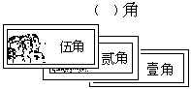
5.
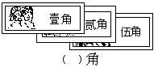
6. 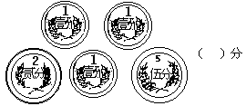
7. 64分=( )角( )分
1元5角=( )角
8. 3角8分=( )分
73分=( )角( )分
9. 在○里填上>、<或=．
200分○3元
7角○65分
81分○9角1分
10. 在○里填上">"、"<"、"="．
(1)5角○30分 (2)40分○4角
(3)2角3分○3角2分
11. (1)人民币的单位有( )、( )、( ).
(2)1元=( )角 1角=( )分 1元=( )分
12. (1)6分+3分=( )分
(2)1元9角−5角=( )元( )角
13. 1元−4角=( )角
9角5分−8角=( )角( )分
14. 4元+1元2角=( )元( )角
3角+9角=( )元( )角
15. 2元−7角=( )元( )角
1角1分−4分=( )分
三、 应用题(1-2每题 4分, 3-5每题 5分, 共 23分)
1. 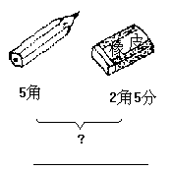
2. 看图列式计算．
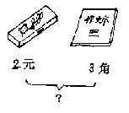________
3. 买一件上衣30元,买一条裤子20元,买一套衣服用多少钱?
4. 妈妈买苹果用了5元2角,买青菜用了2元,一共用去多少钱?
5. 小新有1元钱,买练习本用去3角,还剩多少钱?

